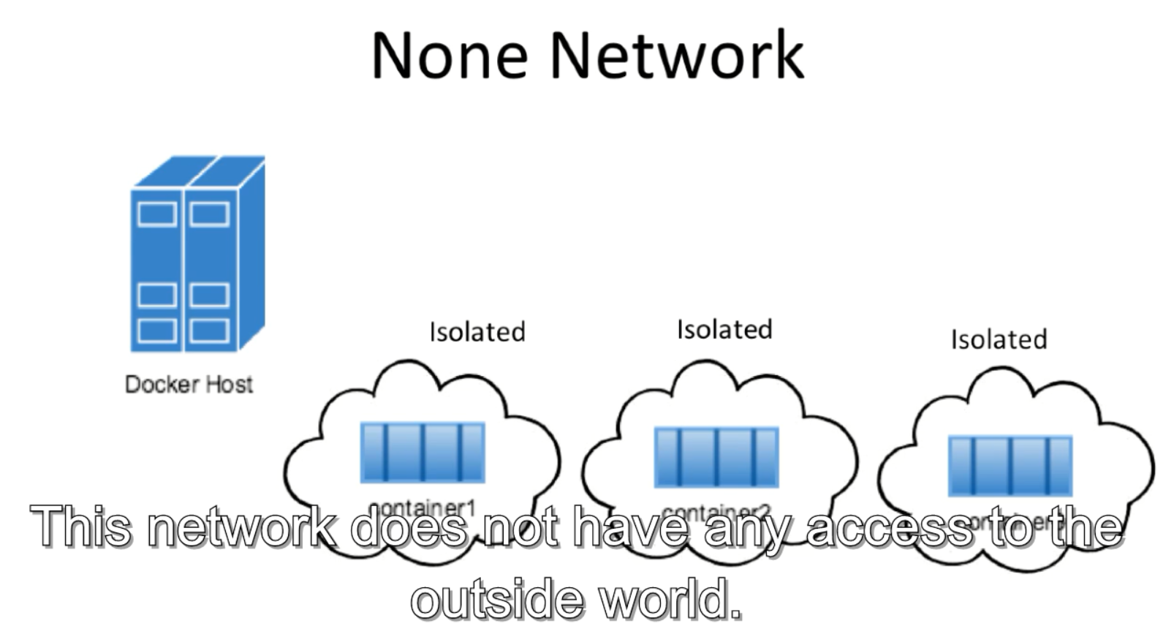







Cô lập





Sleep 1000 : keep container in running state in 1000s











Ping để check là connect vs internet chưa

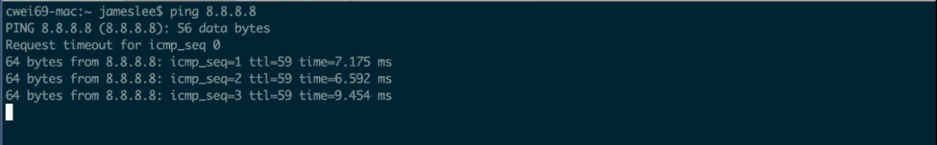

Ping ở ngoài được

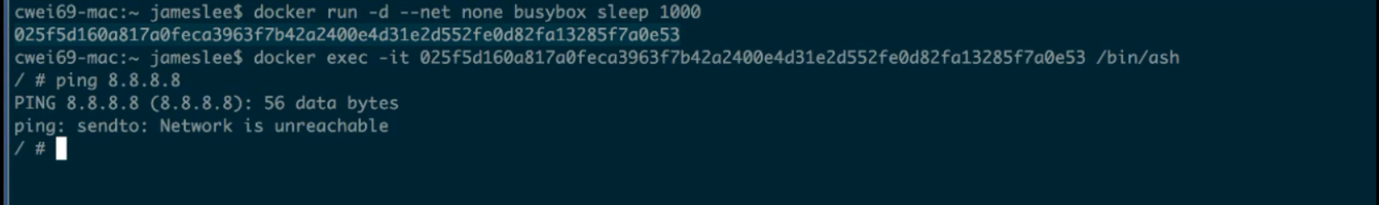

Nhưng trong container ko được vì đây là none container

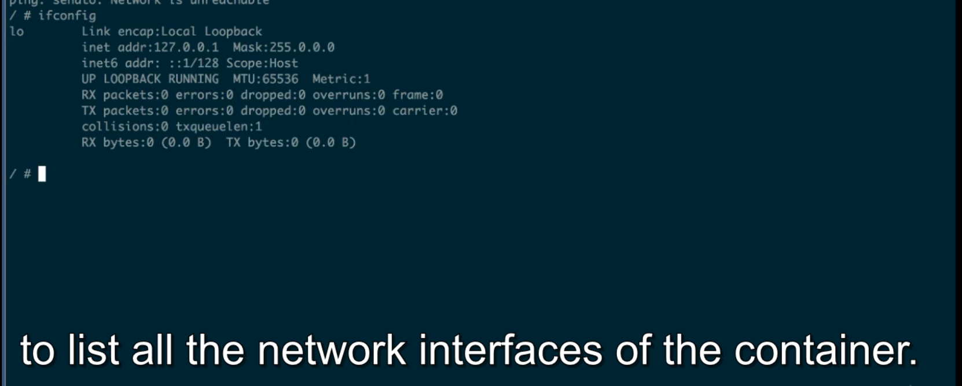

Addr ở đây là local, chỉ commu vs các container trong local

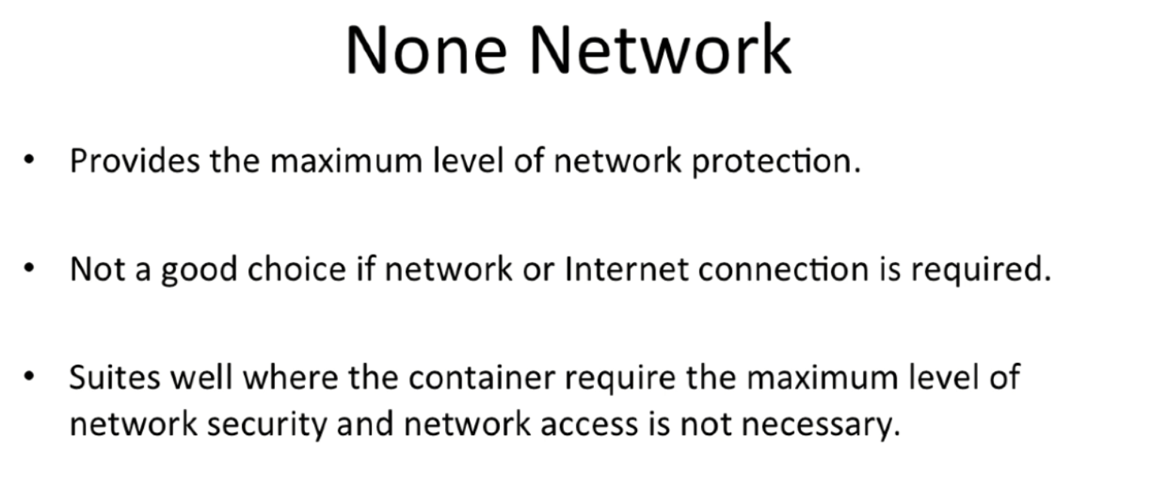

Cần dùng http request thì ko xài cái này được